Кореличский районный
исполнительный комите

Иванова Ивана
Ивановича
(фамилия, имя, отчество)

проживающего (ей) г.п. Кореличи, ул. Гагарина, 6
(адрес),
ХХХХХХХ
контактный телефон)

ЗАЯВЛЕНИЕ

Прошу предоставить сведения об автобиографических данных для подтверждения родственных связей

К заявлению прилагаю следующие документы:
________________________________________________________________________________________________________________
__________________________________________________________

Дата 01.01.2019 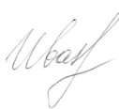 И.И. Иванов
(подпись) (инициалы, фамилия)

